# 如何用PTA堆焊旋耕机刀片

采用PTA工艺将旋耕机刀片与工装进行焊接，通过复杂的数控系统实现自动化，节省了大量的劳动力和物力。

本套PTA焊接自动化系统由PTA焊接电源、工装控制器、旋耕机刀片支架组成。通常，这里会在每个支架上安装6个刀片，每个支架专门用于一种形状的旋耕机刀片，而其他机器将PTA焊接成一个刀片所花费的时间是这套PTA焊接自动化系统将PTA焊接成6个刀片。不同支架的旋耕机刀片形状不同，所有支架均根据旋耕机刀片的规格定制。我们已包含一个编程，客户在收到我们的机器后可直接采用。

遥控器可轻松调整参数。

除此之外，这款PTA焊接机的性能非常完美，如下图所示。

总之，不但大大提高了生产力，而且还释放了大量的人力、物力、财力资源。

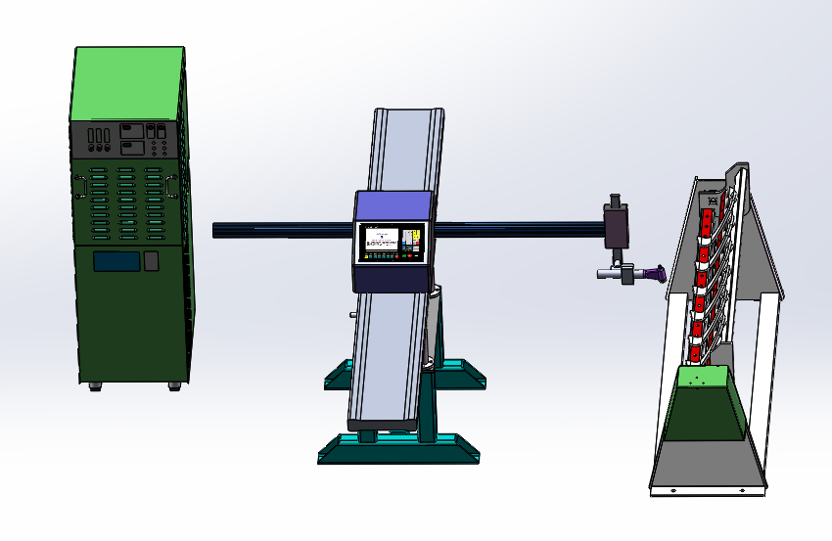

|  |  |  |
| --- | --- | --- |
| 图片4 | PTA焊接1 | PTA焊接2 |

Youtube视频链接：<https://www.youtube.com/watch?v=hWfgw1k8qzM>